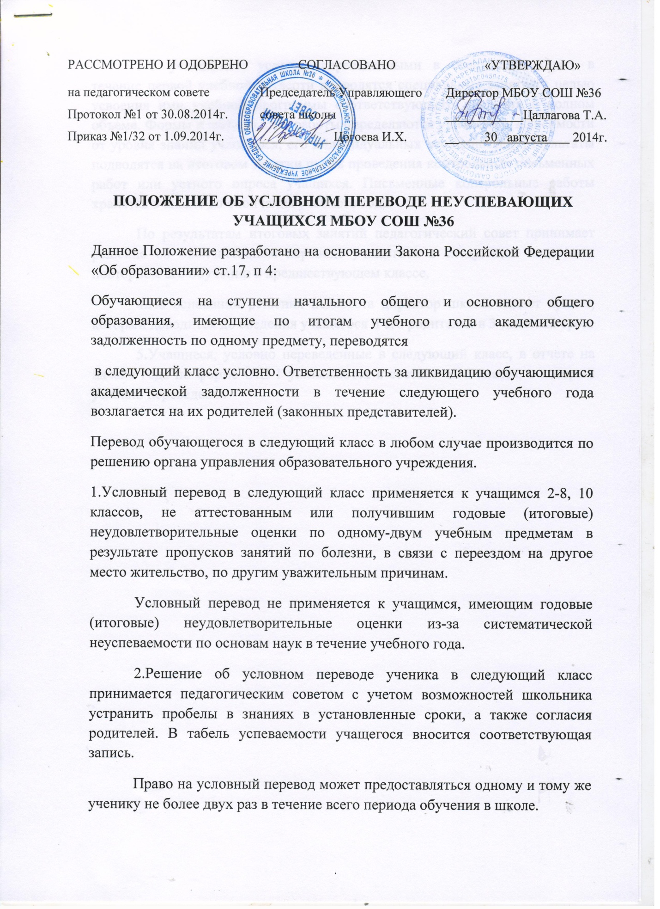
3.С учащимися, условно переведенными в следующий класс, в течение первой учебной четверти проводятся специальные занятия с целью усвоения ими учебной программы соответствующего предмета в полном объеме. Формы и методы этой работы определяются учителем в зависимости от уровня знаний учащегося, его индивидуальных особенностей, результаты подводятся на итоговом занятии путем проведения контрольных письменных работ или устного опроса учащихся. Письменные контрольные работы хранятся в школе до окончания учебного года.
По результатам итоговых занятий педагогический совет принимает решение об окончательном переводе учащегося в следующий класс или повторном его обучении в предшествующем классе.
4.На основании решения педсовета директор школы издает приказ, который доводится до сведения учащегося и его родителей в 3-дневный срок.
5.Учащиеся, условно переведенные в следующий класс, в отчете на начало года по форме ОШ-1 указываются в составе того класса, в который условно переведены.

